泰丰社区党总支学习教育工作简报

第40期

泰丰社区党总支 2023年10月19日

# 泰丰社区党总支组织党员干部集中学习坚持全面深化改革

2023年10月19日，泰丰社区党总支组织党员干部集中学习了《习近平新时代中国特色社会主义思想专题摘编》中的第七章坚持全面深化改革，会议由泰丰社区总支部书记韩秀萍主持，全体社区干部和党员参加学习。

会议上集中学习了改革开放是决定当代中国命运的关键一招、完善和发展中国特色社会主义制度，推进国家治理体系和治理能力现代化、全面深化改革是有方向，有立场，有原则的、实行更加积极主动的开放战略四方面内容。

通过此次学习，党员干部进一步认识到了全面深化改革必须以促进社会公平正义，增进人民福祉为出发点和落脚点，这是坚持我们党全心全意为人民服务根本宗旨的必然要求，全面深化改革必须着眼创造更加公平正义的社会现象，不断克服各种有违公平正义的现象，使改革发展成果更多更公平惠及全人类，如果不能创造更加公平的社会环境，甚至导致更多不公平改革，就失去了一个也不可能持续。

图片信息

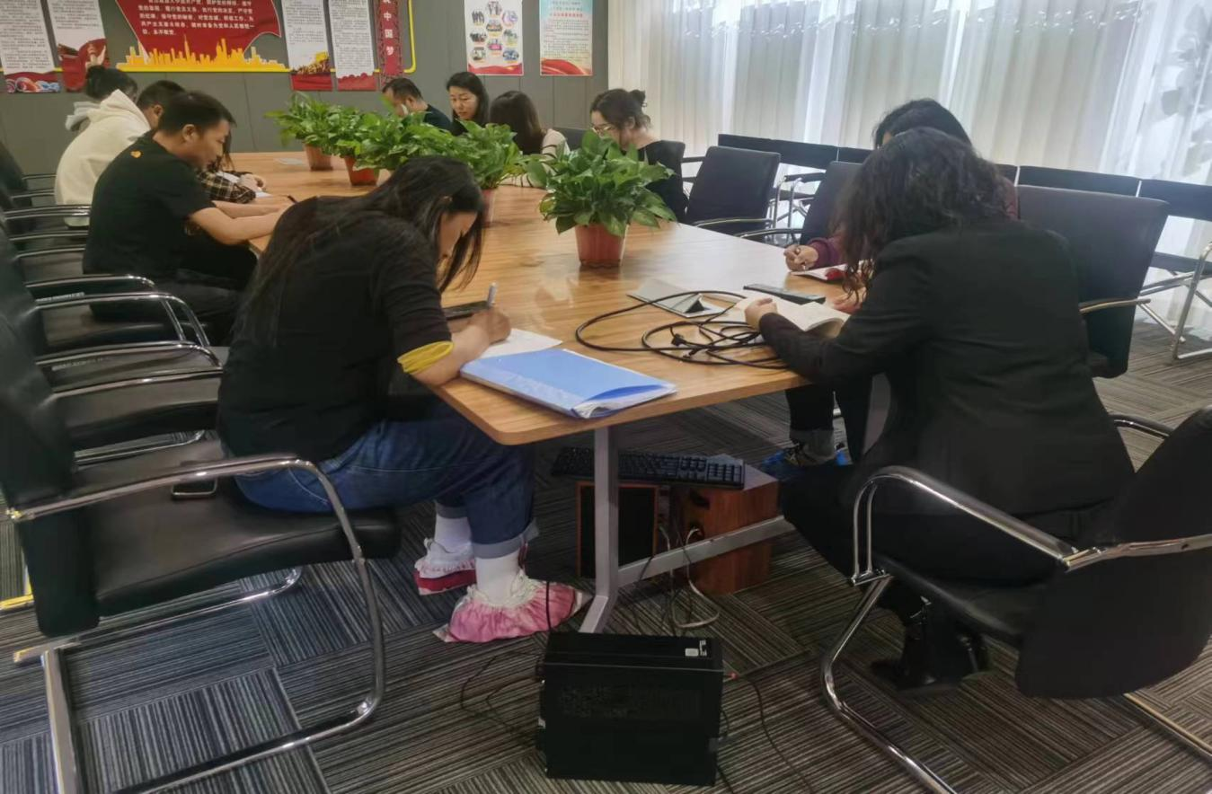

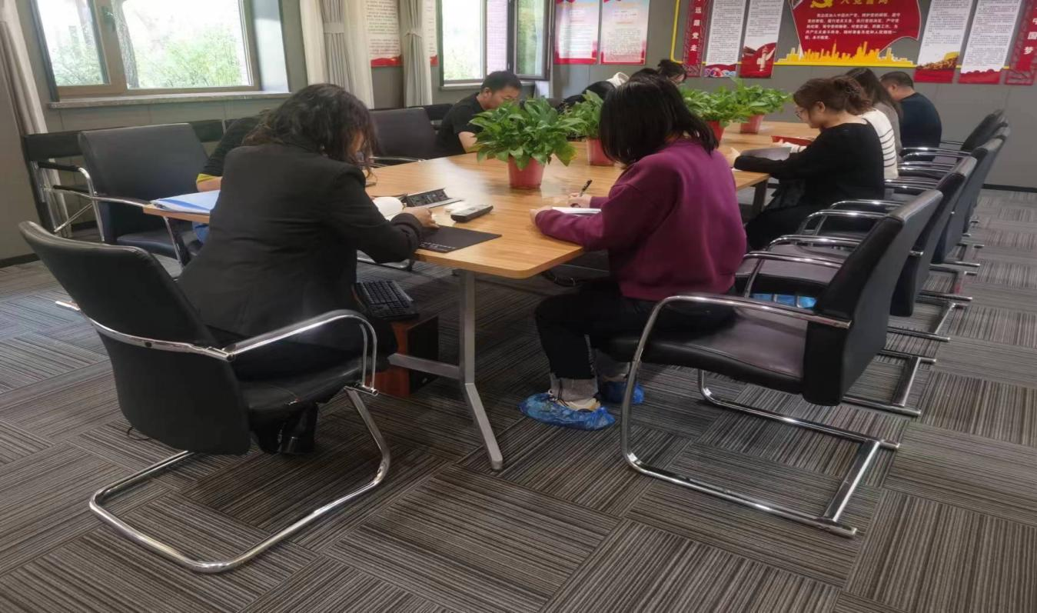

|  |  |  |
| --- | --- | --- |
| 2023年10月19日，泰丰社区党总支组织党员干部集中学习了《习近平新时代中国特色社会主义思想专题摘编》中的第七章坚持全面深化改革  签到表 | | |
| 序号 | 姓名 | 备注 |
| 1 |  |  |
| 2 |  |  |
| 3 |  |  |
| 4 |  |  |
| 5 |  |  |
| 6 |  |  |
| 7 |  |  |
| 8 |  |  |
| 9 |  |  |
| 10 |  |  |
| 11 |  |  |
| 12 |  |  |
| 13 |  |  |
| 14 |  |  |
| 15 |  |  |